АДМИНИСТРАЦИЯ АРХАНГЕЛЬСКОГО СЕЛЬСКОГО ПОСЕЛЕНИЯ
СОСНОВСКОГО МУНИЦИПАЛЬНОГО РАЙОНА ЧЕЛЯБИНСКОЙ ОБЛАСТИ

П О С Т А Н О В Л Е Н И Е

от 01 декабря 2017 года № 20
с. Архангельское

О муниципальной программе
«Формирование современной городской среды»
на 2018-2022 годы на территории
Архангельского сельского поселения

В соответствии с постановлением Правительства Российской Федерации от 10.02.2017г. № 169 «Об утверждении Правил предоставления и распределения субсидий из федерального бюджета бюджетам субъектов Российской Федерации на поддержку государственных программ субъектов Российской Федерации и муниципальных программ формирования современной городской среды», администрация Архангельского сельского поселения
ПОСТАНОВЛЯЕТ:

- Утвердить прилагаемую муниципальную программу «Формирование современной городской среды» на 2018-2022 годы на территории Архангельского сельского поселения.
- Обеспечить опубликование (обнародование) настоящего постановления в порядке, установленном для официального опубликования (обнародования) муниципальных правовых актов Уставом Архангельского сельского поселения, и разместить настоящее постановление на официальном сайте Архангельского сельского поселения в сети Интернет.
3. Организацию выполнения настоящего постановления возлагаю на себя.

Глава Архангельского
сельского поселения П.В. Тарасов

Приложение
к постановлению администрации
Архангельского сельского поселения
от 01.12.2017г. № 20

Муниципальная программа
«Формирование современной городской среды» на 2018-2022 годы на территории Архангельского сельского поселения

ПАСПОРТ

Наименование программы | «Формирование современной городской среды» на 2018-2022 годы на территории Архангельского сельского поселения
Ответственный исполнитель программы | Администрация Архангельского сельского поселения
Цели программы | Повышение уровня благоустройства нуждающихся в благоустройстве территорий общего пользования Архангельского сельского поселения.
Задачи программы | Организация мероприятий по благоустройству нуждающихся в благоустройстве территорий общего пользования;  Повышение уровня вовлеченности заинтересованных граждан, организаций в реализацию мероприятий по благоустройству нуждающихся в благоустройстве территорий общего пользовании я Архангельского сельского поселения.
Целевые индикаторы и показатели программы | Доля площади благоустроенных территорий общего пользования по отношению к общей протяженности территории общего пользования, нуждающихся в благоустройстве.
Объемы и источники финансового обеспечения программы | За счет средств федерального и областного бюджета
Ожидаемые конечные результаты программы | Доля площади благоустроенных территорий общего пользования по отношению к общей протяженности территории общего пользования, нуждающихся в благоустройстве.

Раздел 1. Характеристика сферы реализации программы,
описание основных проблем в указанной сфере
и прогноз её развития

Анализ сферы благоустройства территории Архангельского сельского поселения показал, что имеется ряд проблем в вопросах благоустройства: низкий уровень общего благоустройства дворовых территорий, низкий уровень экономической привлекательности территории общего пользования из-за инфраструктурных проблем.
Так, на территории Архангельского сельского поселения имеются территории общего пользования (центральная улица, площадь у сельского клуба, территория у ФАП и т.д.), благоустройство которых не отвечает современным требованиям и требует комплексного подхода к благоустройству, включающего в себя:
- ремонт автомобильных дорог общего пользования;
- ремонт тротуаров;
- обеспечение освещения территорий общего пользования;
- установка скамеек;
- установка урн для мусора;
- оборудование автомобильных парковок;
- озеленение территорий общего пользования;
- иные виды работ.

Ориентировочная стоимость (единичные расценки) работ по благоустройству, входящих в состав минимального перечня работ приведена в соответствии с Таблицей 1 к программе.
Таблица 1
№ | Наименование норматива финансовых затрат на благоустройство, входящих в состав минимального перечня | Единица измерения | Ориентировочная стоимость финансовых затрат на 1 единицу измерения, с учетом НДС (руб.)
1 | Стоимость ремонта бортового камня | м.п. | 1 724,00
2 | Стоимость ремонта дороги с гравийным покрытием | м2 | 92,00
3 | Стоимость ремонта асфальтового покрытия тротуара | м2 | 997,00
4 | Стоимость ремонта плиточного покрытия тротуара | м2 | 4145,00
5 | Стоимость ремонта подпорных стен и парапетов | м3 | 14 969,00
6 | Стоимость ремонта асфальтобетонного покрытия дорог и проездов | м2 | 1 265,00
7 | Стоимость установки скамьи | 1 шт. | 4 998,00
8 | Стоимость установки урны | 1 шт. | 12 525,00
9 | Стоимость установки светильника | 1 шт. | 20 053,00

Ориентировочная стоимость (единичные расценки) работ по благоустройству, входящих в состав дополнительного перечня работ приведена в соответствии с Таблицей 2 к программе.
Таблица 2
№ | Наименование норматива финансовых затрат | Единица измерения | Ориентировочная стоимость финансовых затрат на 1 единицу измерения, с учетом НДС (руб.)
 |  |  | лето | зима
1 | Стоимость содержания зеленых насаждений (газон) | м2 | 58,67 | 50,53
 | Стоимость содержания зеленых насаждений (цветник) | м2 | 63,82 | 337,69
 | Стоимость содержания зеленых насаждений (дерево) | шт | 11,81 | 429,27
 | Стоимость содержания зеленых насаждений (кустарник) | м2 | 82,01 | 63,87
 | Стоимость содержания зеленых насаждений (кустарник-роза) | шт | 8,21 | 119,61
 | Стоимость содержания зеленых насаждений (живая изгородь) | м | 37,14 | 73,40
 | Стоимость ремонта зеленых насаждений (устройство цветника) | м2 | 1686,00
 | Стоимость ремонта зеленых насаждений (гидропосев обыкновенного газона) | м2 | 286,00
 | Стоимость кошения газона (сорной растительности) с применением средств малой механизации | м2 | 4,92
 | Стоимость валки (обрезки) сухих и аварийных деревьев высотой свыше 2 м с применением гидроподъемника | шт | 24 703,00
 | Стоимость валки (обрезки) сухих и аварийных деревьев без применения гидроподъемника | шт | 17313,00
 | Стоимость ремонта малых архитектурных форм (лавочка) | шт | 3 077,00
 | Стоимость ремонта малых архитектурных форм (лавочка на подпорной стене) | м | 2 558,00
 | Стоимость ремонта малых архитектурных форм (ремонт урны 30л) | шт | 986,00
 | Стоимость ремонта малых архитектурных форм (ремонт урны 90л) | шт | 1 189,00
 | Стоимость ремонта малых архитектурных форм (установка урны 30л) | шт | 1 077,00
 | Стоимость ремонта малых архитектурных форм (установка урны 90л) | шт | 1 752,00
 | Стоимость оформления цветника | м2 | 413,00

Включение предложений заинтересованных лиц о включении территории общего пользования в программу осуществляется путем проведения общественного обсуждения в соответствии с Порядком проведения общественного обсуждения проекта программы «Формирование современной городской среды» на территории Архангельского сельского поселения.
Адресный перечень территорий общего пользования на территории Архангельского сельского поселения, на которых планируется благоустройство в текущем году, утверждается в соответствии с Приложением 1 к программе.
Расходы на разработку дизайн-проектов территорий общего пользования Архангельского сельского поселения, на которых планируется благоустройство, сметной документации на объекты благоустройства и их утверждение осуществляется за счет средств сельского поселения или за счет субсидий, предоставленных Министерством строительства и инфраструктуры Челябинской области.
Проведение мероприятий по благоустройству территорий общего пользования осуществляется с учетом необходимости обеспечения физической, пространственной и информационной доступности зданий, сооружений, общественных территорий для инвалидов и других маломобильных групп населения.
Применение программного метода позволит поэтапно осуществлять комплексное благоустройство территорий общего пользования с учетом мнения граждан, а именно:
- повысит уровень планирования и реализации мероприятий по благоустройству (сделает их современными, эффективными, оптимальными, открытыми, востребованными гражданами);
- запустит реализацию механизма поддержки мероприятий по благоустройству, инициированных гражданами;
- запустит механизм финансового и трудового участия граждан и организаций в реализации мероприятий по благоустройству;
- сформирует инструменты общественного контроля за реализацией мероприятий по благоустройству на территории Архангельского сельского поселения.
Таким образом, комплексный подход к реализации мероприятий по благоустройству, отвечающих современным требованиям, позволит создать современную городскую среду для проживания граждан.

Раздел 2. Приоритеты реализуемой на территории Архангельского сельского поселения политики в сфере реализации программы, цели, задачи, целевые индикаторы и показатели, описание ожидаемых конечных результатов реализации программы, сроки её реализации

Приоритетами муниципальной политики в области благоустройства является комплексное развитие современной городской инфраструктуры на основе единых подходов.
Основной целью программы является повышение уровня благоустройства нуждающихся в благоустройстве территорий общего пользования Архангельского сельского поселения Сосновского муниципального района.
Для достижения поставленных целей необходимо решить следующие задачи:
организация мероприятий по благоустройству нуждающихся в благоустройстве территорий общего пользования;
повышение уровня вовлеченности заинтересованных граждан, организаций в реализацию мероприятий по благоустройству нуждающихся в благоустройстве территорий общего пользования Архангельского сельского поселения Сосновского муниципального района.

Раздел 3. Характеристика основных мероприятий программы

В ходе реализации программы предусматривается организация и проведение основного мероприятия «Благоустройство нуждающихся в благоустройстве территорий общего пользования», в том числе следующие мероприятия:
- благоустройство территорий общего пользования;
- иные мероприятия.
Перечень основных мероприятий программы последующего финансового года определяется исходя из результатов реализации мероприятий программы предыдущего финансового года путем внесения в нее соответствующих изменений.
Исполнитель по каждому мероприятию подпрограммы несет ответственность за качественное и своевременное исполнение мероприятий программы, целевое и эффективное использование выделяемых на ее реализацию денежных средств.
Программа рассчитана на 2018-2022 годы.

Раздел 4. Информация об участии внебюджетных фондов, муниципальных унитарных предприятий Сосновского муниципального района, акционерных
обществ с муниципальным участием Сосновского муниципального района, общественных, научных и иных организаций в реализации программы

В случае если государственной программой Челябинской области формирования сельской среды будет предусмотрено финансовое участие собственников зданий и сооружений, расположенных в границах общественных территорий, подлежащей благоустройству (далее – заинтересованные лица) в выполнении минимального перечня работ по благоустройству общественных территорий, и (или) в случае включения заинтересованными лицами в дизайн-проект благоустройства общественной территории работ, входящих в дополнительный перечень работ по благоустройству общественных территорий, заинтересованные лица могут участвовать в реализации программы на основании действующего законодательства в сфере реализации программы.
Иные лица и организации могут участвовать в реализации программы на основаниях, определенных Федеральным законом «О контрактной системе в сфере закупок товаров, работ, услуг для обеспечения государственных и муниципальных нужд».
Государственные внебюджетные фонды, общественные и научные организации в реализации программы участия не принимают.

Приложение 1
к программе «Формирование
современной городской среды 2018-2022»
на территории Архангельского сельского поселения
Сосновского муниципального района

Адресный перечень общественных территорий расположенных на территории Архангельского сельского поселения Сосновского муниципального района на 2018-2022 год

№ п/п | Адрес общественной территории
1 | с. Архангельское, ул. Центральная, 66, территория сельского клуба

Приложение 2
к программе «Формирование современной городской среды»
на 2018-2022 год на территории Архангельского сельского поселения Сосновского муниципального района

Визуализированный перечень образцов элементов благоустройства, предлагаемых к размещению на общественной территории, сформированный исходя из минимального перечня работ
по благоустройству общественных территорий

- Уличные фонари:

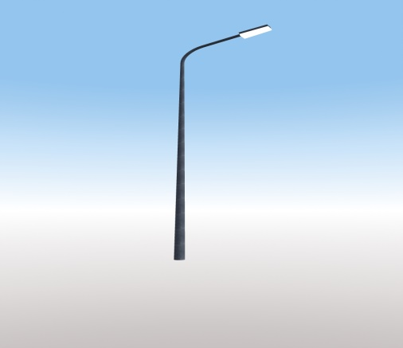
- Скамья:
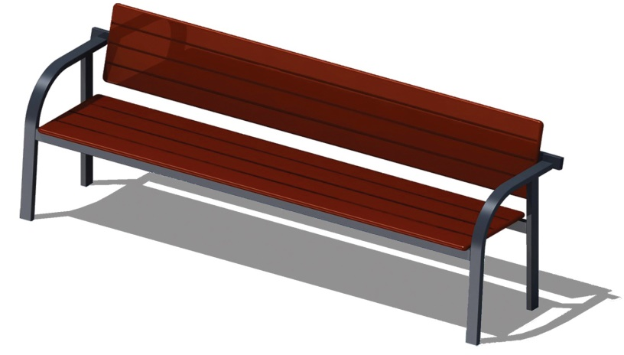

- Урна:
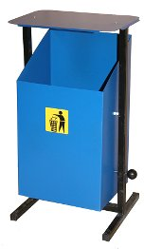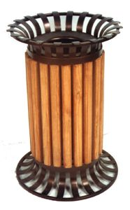

Приложение 3
к программе «Формирование
современной городской среды»
на 2018-2022 год на территории
Архангельского сельского поселения
Сосновского муниципального района

№ п/п | Индикаторы по направлениям | Ед. измерения | 2018 год
1 | доля площади благоустроенных общественных территорий отношению к общей протяженности общественных территорий, нуждающихся в благоустройстве | процент | 6,25

